**LAPORAN PRAKTIKUM SISTEM OPERASI**

**MODUL 5**



**Disusun Oleh :**

**Nama : Yoga Pramudita**

**NIM : L200200182**

**Kelas : G**

**Matkul : Praktikum SO**

**PROGRAM STUDI TEKNIK INFORMATIKA**

**FAKULTAS KOMUNIKASI DAN INFORMATIKA**

**UNIVERSITAS MUHAMMADIYAH SURAKARTA**

**TAHUN 2021/2022**

**KEGIATAN PRAKTIKUM**

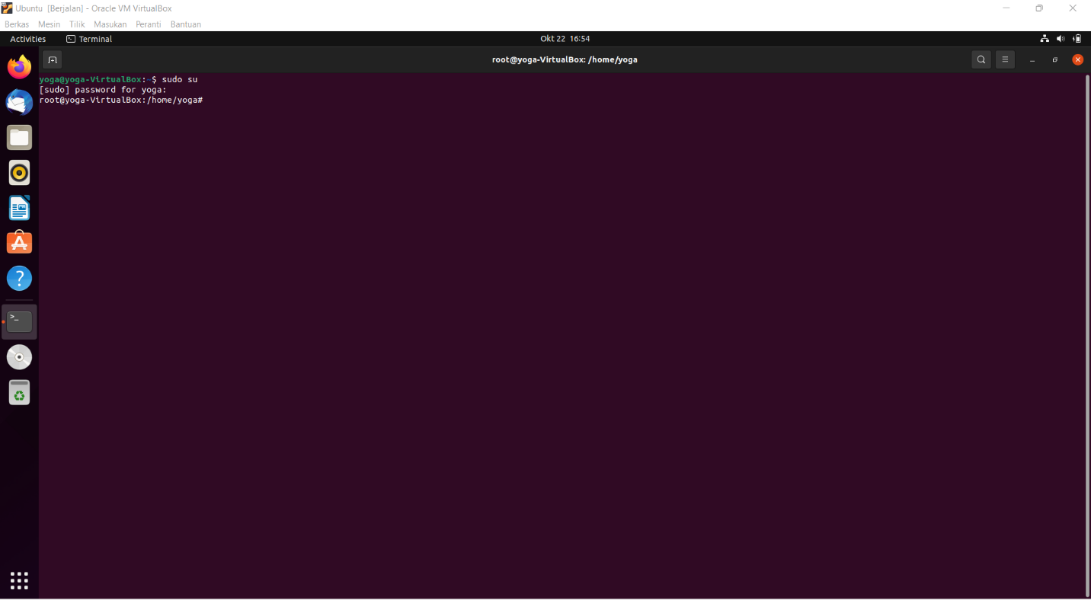

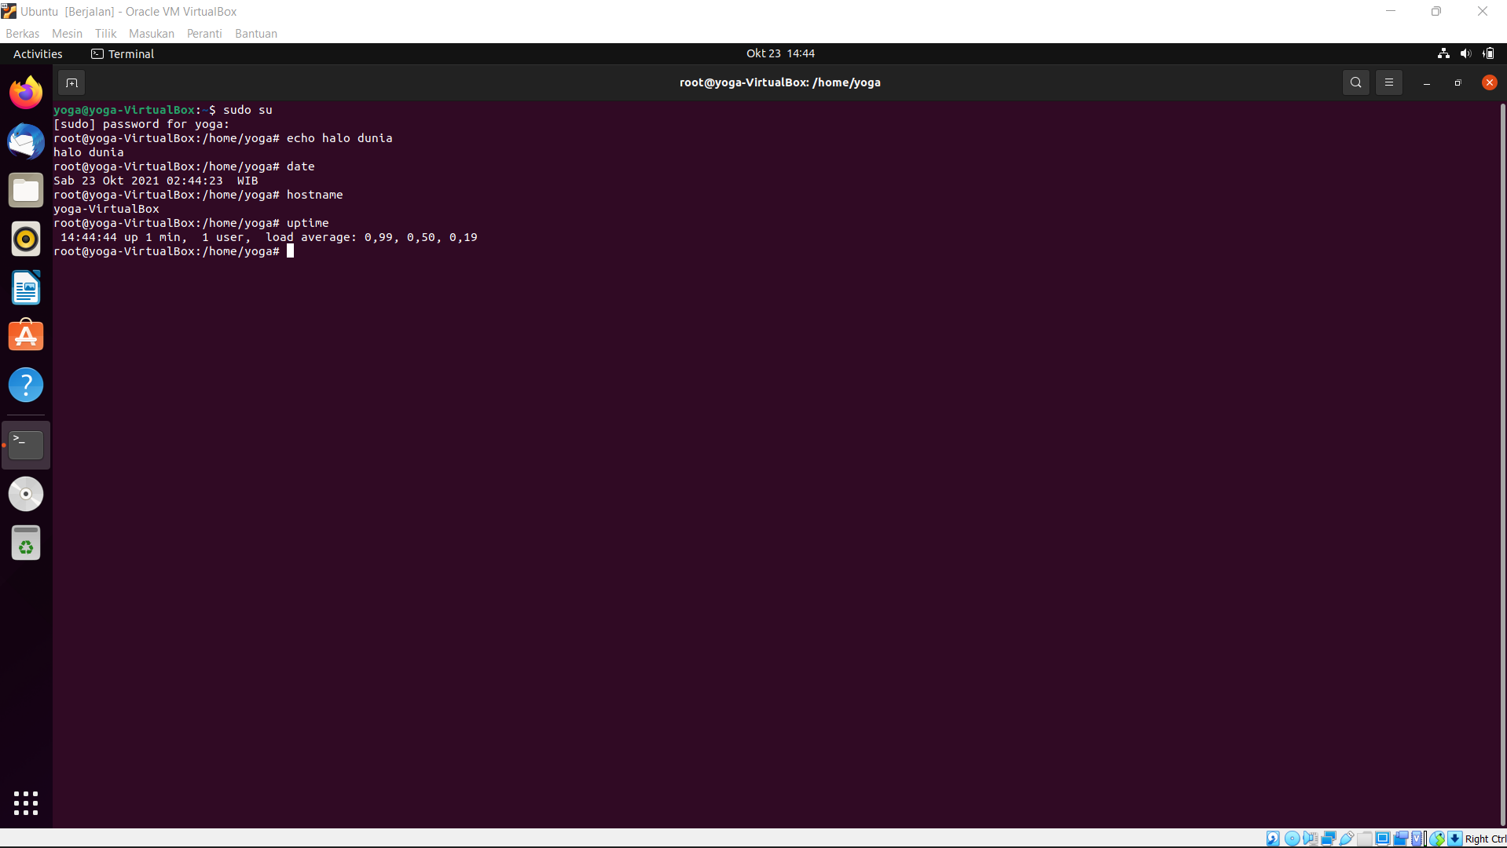

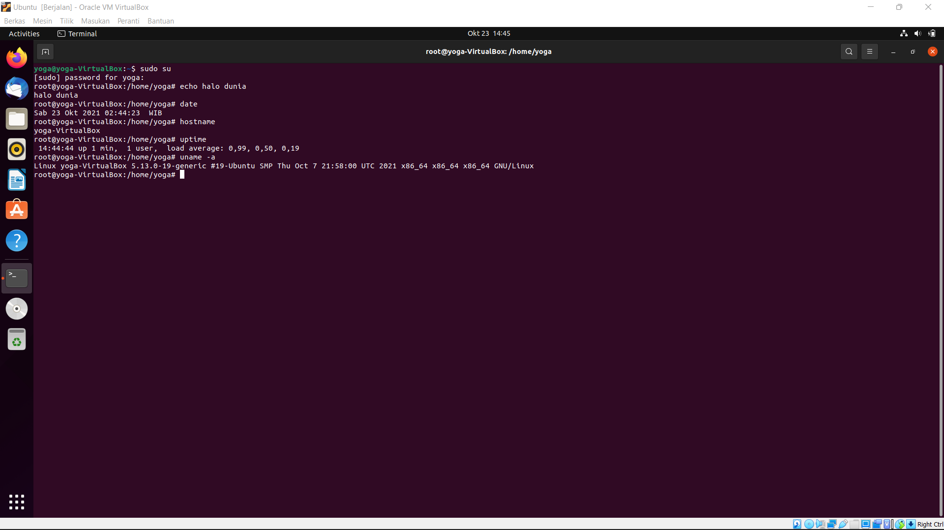

**TUGAS**

1. Jelaskan Distro Linux yang ada saat ini (Minimal 5)

**Jawab :**

1. Ubuntu

Saat mencari informasi mengenai Linux di internet, bisa dipastikan Anda pasti menemui Ubuntu. Ubuntu merupakan distro Linux yang sangat populer. Distro ini pula yang paling pas Anda gunakan untuk memulai belajar sistem operasi Linux.

Ubuntu dikenal dengan motonya Linux for human beings (Linux untuk manusia). Label tersebut muncul karena usaha gigih dari para pengembang supaya Ubuntu dapat berguna secara universal. Anda dapat mengoperasikan Ubuntu bahkan tanpa harus mempunyai kemampuan teknis. Hal tersebut berarti Ubuntu mampu mengatasi kesan “Linux=Command Line”. Itulah yang menyebabkan pengguna Ubuntu dapat berkembang cepat di seluruh dunia.

Ubuntu menawarkan proses instalasi yang cukup mudah. Instruksi instalasinya mempunyai beberapa panduan bahasa dengan tampilan sederhana. Anda pun dapat mencoba distro ini tanpa harus memasangnya ke dalam perangkat, yaitu menggunakan USB stick.

Ubuntu menggunakan interface dengan nama Unity. Unity menghadirkan tampilan sederhana dan membuat Anda dapat seproduktif mungkin. Anda dapat membuat shortcut aplikasi favorit melalui dock yang berada di sebelah kiri tampilan.

Setelah proses instalasi, Anda tidak perlu banyak proses instalasi manual. Meskipun bari diinstall, Ubuntu sudah menghadirkan beberapa aplikasi yang dapat membantu pekerjaan Anda. Tidak perlu khawatir dengan driver karena Ubuntu saat ini sudah mendukung banyak sekali driver. Jadi Anda tidak perlu menginstall driver satu persatu secara manual.

1. Linux Mint Cinnamon

Di pencarian DistroWatch, sebelum munculnya MX Linux, Linux Mint merupakan Linux yang paling populer dibandingkan dengan distro lainnya dan ‘fans base’ distro ini terbilang cukup konsisten. Tampilannya elegan dan anggun tanpa mengesampingkan tingkat pemrosesan yang andal.

Linux Mint menggunakan Desktop Environment (DE) Cinnamon. Pengguna Linux baru akan lebih mudah memahami karena tampilan di Cinnamon cukup familiar. Seluruh aplikasi dapat diakses sesuai dengan kategorinya masing-masing. Jadi pengguna yang masih baru dan tidak tahu kegunaan maupun informasi mengenai Linux dapat dengan mudah mengetahuinya.

Distro ini merupakan pengembangan dari kode program dasar Ubuntu. Linux Mint menggunakan repository yang sama dengan Ubuntu. Jadi pengguna tidak perlu khawatir masalah repository, karenaUbuntu melakukan pembaruan pada umumnya hanya ketika program sudah final atau setelah beberapa kali proses pengecekan. Hal ini berarti apa pun yang berada di repository Linux Mint cukup aman karena pengguna tidak perlu berhubungan dengan crash atau gangguan tidak terduga.

Bagi pengguna Linux baru, saya sarankan untuk menggunakan Linux Mint. Anda pasti akan merasa lebih mudah untuk mengoperasikan Linux dibandingkan dengan beberapa distro lainnya.

1. Zorin OS

Zorin OS merupakan distro yang terbuat dari kode program Ubuntu. Tampilan distro ini disusun sedemikian rupa sehingga menjadi alternatif yang pas untuk menggantikan Windows. Beberapa distro menyediakan tampilan sederhana berbeda dengan Windows. Namun Zorin malah menampilkan seluruh tampilan mirip dengan Windows.

Meskipun Zorin mempunyai keunggulan berupa tampilan yang sudah didesain mirip dengan Windows, distro ini juga tidak mengesampingkan faktor teknologi. Contohnya ketika membahas mengenai package manager.

Packet manager merupakan suatu konsep yang baru di Linux rilisan terbaru. Tentu saja hal ini juga dimanfaatkan oleh Zorin yang mempunyai aplikasi pre-installed yang cukup lengkap dan (sangat) banyak. Jika masih kurang, Anda juga mempunyai akses ke Wine dan PlayOnLinux yang juga sudah terinstall sebelumnya untuk menjalankan aplikasi Windows dan juga berbagai macam game.

Sedangkan dari segi tema sendiri, selain memberikan tampilan Windows, Zorin juga menawarkan tema yang cukup menawan yang disebut dengan ‘Zorin look changer’. Tema ini mempunyai beberapa pilihan kustomisasi yang cukup lengkap dan bisa membuat distro Anda mirip dengan Windows 7, XP, 2000, atau bahkan Mac. Anda pun akan merasa seperti pernah menggunakan distro ini sebelumnya.

1. Cent OS

CentOS merupakan distro open source yang berkembang dari komunitas penggiat Linux yang mengagumi OS Red Hat. Distro ini merupakan turunan atau versi lain dari distro berbayar OS Red Hat Enterprise Linux. Saat ini sudah ada CentOS 7 yang proses dukungannya sampai akhir tahun 2020 dengan pembaruan maintenance sampai dengan Juni 2024. Hal ini berarti sampai dengan tahun 2024 CentOS mendukung proses perbaikan permasalahan dan upgrade server ke depan.

Anda dapat membuang paket yang tidak diperlukan dengan menginstall minimal ISO dari Website CentOS, yang mana dengan 906MB Anda dapat menampungnya di 90 menit CD-R.

Ketika Anda mencoba menggunakan distro ini, terdapat Docker images yang langsung dapat Anda konfigurasi langsung di dalamnya.

1. Fedora Server

Fedora merupakan distro Linux pengembangan dari Red Hat. Fedora server memungkinkan Anda untuk mengembangkan dan mengelola server menggunakan tool Rolekit. Sistem operasi ini juga didukung dengan PostgreSQL Database Server.

Fedora Server juga mempunyai FreeIPA, memungkinkan Anda untuk mengelola proses otentifikasi yang penting, mengakses informasi, dan melakukan audit melalui satu lokasi sentral.

File Fedora Server berukuran sekitar 2,7 GB dan Anda juga dapat mengunduh Netinstall Image yang berukuran 385MB.

1. Kali Linux

Setelah ‘kematian’ backtrack –distro Linux terkenal pada masanya– munculah Kali Linux. Kali Linux saat ini terkenal sebagai ethical hacking dan penetration testing yang paling populer. Distro ini dikembangkan oleh Offensive Security mengambil beberapa komponen inti dari Backtrack.

Kali Linux merupakan pengembangan dari distro Debian. Di dalam distro ini terdapat sebagian besar penetration testing untuk keamanan dan forensik. Dengan menerapkan model rolling release, setiap tool yang ada di distro ini selalu dalam keadaan up-to-date.

Dibandingkan dengan beberapa distro hacking lain, Kali Linux merupakan penetration testing platform yang paling modern saat ini. Distro ini mendukung berbagai macam alat dan perangkat. Lebih jauh lagi, Kali Linux menyediakan dokumentasi yang sangat lengkap dan komunitas yang terus aktif hingga saat ini.

1. Jelaskan 20 perintah yang sama di antara masing-masing distro.

**Jawab :**

1. rm

Digunakan untuk menghapus file.

Sintaks : rm nama_file

Contoh : #rm /var/www/html/kodenuklir.txt

2. more

Digunakan untuk menampilkan isi sebuah file

Sintaks : more nama_fie

Contoh : #more kodenuklir.txt

3. adduser

Digunakan untuk menambah user baru.

Sintaks : #adduser ecorays

4. clear

Digunakan untuk membersihkan layar

Sintaks : #clear

5. halt

Digunakan untuk mematikan komputer, namun harus sebagai root.

Sintaks : #halt

6. reboot

Digunakan untuk merestart komputer, namun harus sebagai root.

Sintaks : #reboot

7. exit

Digunakan untuk keluar dari terminal.

Sintaks : #exit

8. wget

Digunakan untuk mendownload via terminal

Sintaks : wget link_download

Contoh : #wget www.LostSagaRemastered.com/Client_Version_2.0_Setup.exe

9. Ifconfig

Digunakan untuk melihat konfigurasi ethernet/kartu jaringan.

Sintaks : #ifconfig

10. apt-get

Digunakan untuk memperoleh paket/software dari repository ubuntu secara online.

Sintax : apt-get nama_paket

Contoh : #apt-get install apache2-php5-lynx (untuk instalasi paket)

11. sudo su

Digunakan untuk login sebagai root/pengguna tertinggi

Sintaks : #sudo su

12. login

Digunakan untuk login sebagai user lain, namun harus menjadi root dulu untuk bisa menjalankan peirntah ini.

Sintaks : login nama_user

Contoh : #login ecorays

13. cd

Digunakan untuk berpindah direktori

Sintaks : cd alamat_direktori

Contoh : #cd /var/www

14. pwd

Digunakan untuk memperlihatkan di direktori mana posisi kita berada sekarang.

Sintaks : #pwd

15. ls

Digunakan untuk melihat isi sebuah direktori.

Sintaks : #ls

16. cp

Digunakan untuk melakukan copy file.

Sintaks : cp /direktori/file_yang_ingin_dicopy /direktori tujuan

Contoh : #cp /home/ecorays/Documents/kodenuklir.odt /var/www/html

17. mv

Digunakan untuk melakukan memindahkan, cut atau rename file.

Sintaks :

mv /direktori/file_yang_ingin_dicut /direktori tujuan (cut)

mv /direktori/file_yang_ingin_direname /nama_baru_file (rename)

Contoh:

#mv kodenuklir.odt DATA

18. mkdir

Digunakan untuk membuat folder baru.

Sintaks : mkdir nama_folder

Contoh : #mkdir /var/www/html/folder69

19. rmdir

Digunakan untuk menghapus folder.

Sintaks : rmdir nama_folder

Contoh : #rmdir /var/www/html/folder69

20. touch

Digunakan untuk membuat file baru.

Sintaks : touch nama_file

Contoh : #touch /var/www/html/kodenuklir.txt

1. Jelaskan maksud perintah ‘init 0’, ‘init 1’, ‘init 2’, ‘init 3’, ‘init 4’, ‘init 5’, dan ‘init 6’.

**Jawab:**

init 0 : Shutdown (melalui skrip /etc/rc0.d/* lalu berhenti)

init 1: Mode pengguna tunggal atau mode darurat berarti tidak ada jaringan, tidak ada multitasking dalam mode ini, hanya root yang memiliki akses di runlevel ini

init 2: Tidak ada jaringan tetapi ada dukungan multitasking.

init 3: Jaringan hadir multitasking hadir tetapi tanpa GUI.

init 4 : Mirip dengan runlevel 3; Ini dicadangkan untuk tujuan lain dalam penelitian.

init 5: Jaringan hadir multitasking dan GUI hadir dengan suara dll.

init 6: Runlevel ini didefinisikan untuk memulai ulang sistem.

1. Jelaskan maksud dari perintah “quota”

**Jawab :**

Quota adalah nilai batas yang ditetapkan untuk mengelola akses ke sumber daya sistem dan jaringan atau jumlah penyimpanan yang digunakan oleh User atau Group tertentu.

Disk quota bisa diterapakan per user atau per group.

Jika diterapkan per user maka quota yang diterapkan mutlak milik user tersebut. misal : user Ical memiliki disk quota 5 MB, maka total 5MB tersebut adalah mutlak milik user Ical.

jika disk quota diterapkan per group maka kapasitas yang ditetapkan adalah milik bersama group tersebut. misal : user Ical dan RedHat adalah anggota group Linux’s. Jika group Linux’s diberi quota sebesar 10 MB maka kapasitas tersebut adalah milik user Ical dan RedHat. Jadi misalkan user Ical menggunakan sebanyak 6MB maka masih terdapat 4MB untuk digunakan oleh user RedHat.

Pembatasan disk quota ditentukan oleh dua kategori yaitu hard limit dan soft limit.

- Hard Limit adalah batas yang tidak dapat dilewati. jika user telah mencapai batas hard limit maka user tersebut tidak dapat memasukkan data lagi ke hard disk. Contoh jika user Ical memiliki quota 5 MB dan sudah digunakan 4.9 MB dengan demikian sisanya tinggal 0.1 MB jika kemudian dia mencoba untuk menyimpan file sebesar 0.4MB maka sistem akan menolaknya.

- Soft Limit adalah batas yang bisa dilewati. Namun hanya dalam periode tertentu, periode tersebut disebut dengan grace period. Default nilai grace period adalah 7 hari. Umumnya nilai hard limit lebih besar dari soft limit. untuk lebih jelas perhatikan contoh berikut, misalkan user Ical diberikan soft limit sebesar 10 MB, hard limit 15 MB, serta grace period 3 hari. Jika user optimus sudah menggunkan kapasitas hard disk sebesar 12 MB maka nilai soft limitnya sudah terlewati, dengan demikian perhitungan grace period dimulai, jika dalam waktu 3 hari user optimus belum mengurangi penggunaan disknya sampai di bawah soft limit, maka dia tidak dapat menggunakan disk lagi walaupun nilai hard limitnya belum di capai, jika user optimus mengurangi batas penggunaan disknya sampai di bawah 10 MB maka nilai grace period kembali di reset ke 3 hari.

Disk limits : Soft dan hard limit dapat diset berdasarkan jumlah space di hard disk anda. Contoh, seorang pengguna diberikan 100 MB softlimit dan 110 MB hard limit.

File limits : Limit ini memperkenankan anda untuk menspesifikasikan berapa banya file yang dapat dimiliki oleh seorang pengguna atau group. File disini dapat berupa real files, device files, atau links ke file yang lain. Dinyatakan dalam jumlah inodes yang dihabiskan.